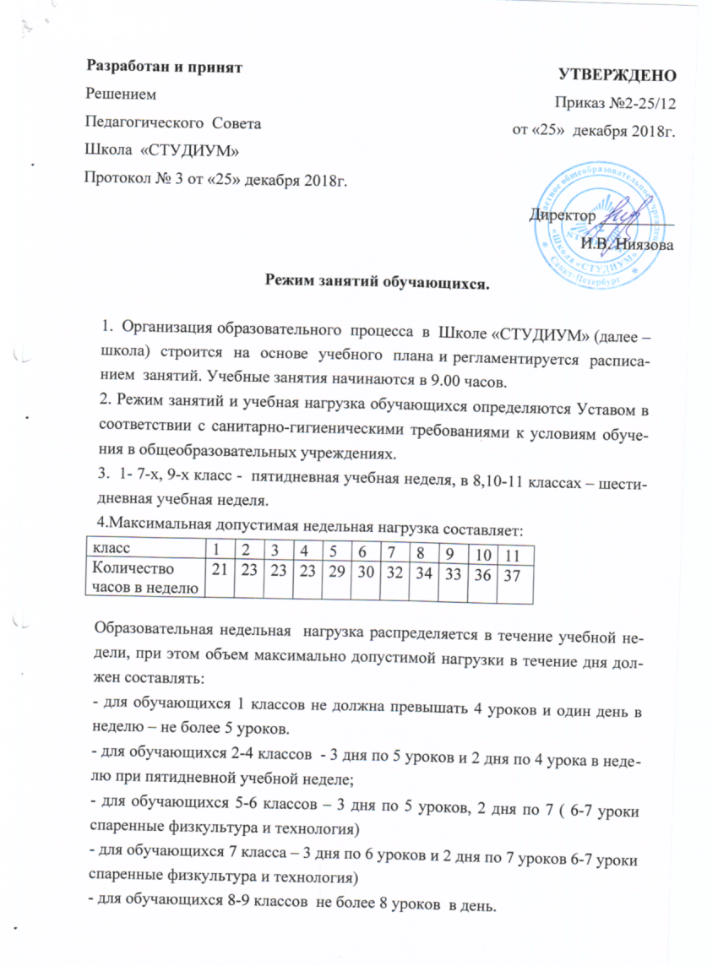

Режим занятий обучающихся.

1. Организация образовательного процесса в Школе «СТУДИУМ» (далее – школа) строится на основе учебного плана и регламентируется расписанием занятий. Учебные занятия начинаются в 9.00 часов.
2. Режим занятий и учебная нагрузка обучающихся определяются Уставом в соответствии с санитарно-гигиеническими требованиями к условиям обучения в общеобразовательных учреждениях.
3. 1- 7-х, 9-х класс - пятидневная учебная неделя, в 8,10-11 классах – шестидневная учебная неделя.
4.Максимальная допустимая недельная нагрузка составляет:
класс | 1 | 2 | 3 | 4 | 5 | 6 | 7 | 8 | 9 | 10 | 11
Количество  часов в неделю | 21 | 23 | 23 | 23 | 29 | 30 | 32 | 34 | 33 | 36 | 37

Образовательная недельная нагрузка распределяется в течение учебной недели, при этом объем максимально допустимой нагрузки в течение дня должен составлять:
- для обучающихся 1 классов не должна превышать 4 уроков и один день в неделю – не более 5 уроков.
- для обучающихся 2-4 классов - 3 дня по 5 уроков и 2 дня по 4 урока в неделю при пятидневной учебной неделе;
- для обучающихся 5-6 классов – 3 дня по 5 уроков, 2 дня по 7 ( 6-7 уроки спаренные физкультура и технология)
- для обучающихся 7 класса – 3 дня по 6 уроков и 2 дня по 7 уроков 6-7 уроки спаренные физкультура и технология)
- для обучающихся 8-9 классов не более 8 уроков в день.
- для обучающихся 10-11 классов –не более 7 уроков в день.
5. Для профилактики переутомления обучающихся в календарном учебном графике предусмотрено равномерное распределение периодов учебного времени и каникул.
6. Учебный год начинается 1 сентября, если этот день приходится на выходной, то в следующий за ним рабочий день.
Продолжительность учебного года составляет:
- в 1 классе – 33 учебные недели,
- во 2-11 классах – 34 учебные недели,
7. Для обучающихся устанавливаются в течение учебного года каникулы не менее 30 календарных дней, летом - не менее 8 недель. Для обучающихся в первом классе в третьей четверти устанавливаются дополнительные недельные каникулы.
График каникул может изменяться в связи с погодными условиями по решению педагогического совета .
8. Календарный учебный график разрабатывается и утверждается школой самостоятельно.
9. Устанавливается следующий режим занятий:
- начало занятий - в 9.00 часов,
- продолжительность урока:
- в 1 классе – 35 минут в первом полугодии, 45 минут – во втором полугодии;
- во 2 – 11 классах - 45 минут,
- продолжительность перемен между уроками - не менее 10 мин.
1 урок 09:00 — 09:45
(15 мин/завтрак)
2 урок 10:00 — 10:45
(10 мин)
3 урок 10:55 — 11:40
(10 мин)
4 урок 11:50 — 12:35
(25 мин/обед)
5 урок 13:00 — 13:45
(10 мин)
6 урок 13:55 — 14:40
(15 мин/полдник)
7 урок 14:55 — 15:40
Занятия, кружковая работа, массовые мероприятия в 1- 4 заканчиваются не позднее 15 часов, в 5 –11 классах - не позднее 18 часов.
10. Обучение в 1 классе осуществляется с соблюдением следующих дополнительных требований:
- использование «ступенчатого» режима обучения в первом полугодии (в сентябре, октябре - по 3 урока в день по 35 минут каждый, в ноябре-декабре – по 4 урока по 35 минут каждый; январь – май – по 4 урока по 40 минут каждый);
- в середине учебного дня динамическая пауза продолжительностью 40 минут;
- обучение проводится без домашних заданий и балльного оценивания знаний обучающихся;
- дополнительные недельные каникулы в середине третьей четверти ( в середине февраля).
11. Расписание уроков составляется отдельно для учебных занятий и внеурочной деятельности.
12. Объем домашних заданий (по всем предметам) должен быть во 2-3 классах - 1,5 ч, в 4-5 классах – 2 ч, в 6-8 классах - 2,5 ч, в 9 классе – до 3,5 ч.
13 Индивидуальное обучение может быть организовано по письменному заявлению родителей (законных представителей) обучающегося на директора школы. Для обучающегося, занимающегося по индивидуальным учебным программам (ИУП), педагогическим советом определяется индивидуальный учебный план и расписание занятий.
14. Группа продленного дня создается при наличии запроса родителей. Группа продленного дня работает по режиму, утвержденному приказом директора школы.
15. Режим занятий обучающихся может изменяться по решению педагогического совета школы.

